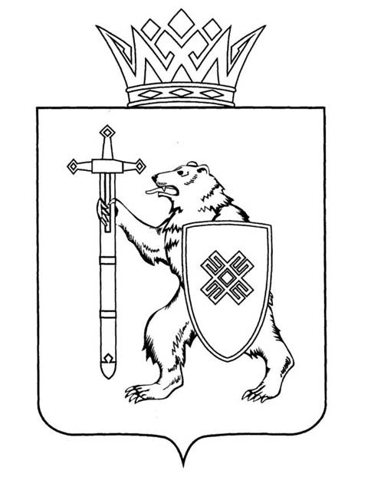

МАРИЙ ЭЛ РЕСПУБЛИКЫН КУГЫЖАНЫШ ПОГЫНЖО | ГОСУДАРСТВЕННОЕ СОБРАНИЕ РЕСПУБЛИКИ МАРИЙ ЭЛ
ЗАКОНОДАТЕЛЬСТВЕ КОМИТЕТ | КОМИТЕТ ПО ЗАКОНОДАТЕЛЬСТВУ
Ленин проспект, 29-ше,  Йошкар-Ола, 424001 | Ленинский проспект, 29,  г. Йошкар-Ола, 424001
Тел. (8362) 64-14-17, 64-13-99, факс (8362) 64-14-11, E-mail: info@gsmari.ru

ПРОТОКОЛ № 105
ЗАСЕДАНИЯ КОМИТЕТА

09 февраля 2023 года  14:00 | Зал заседаний Государственного Собрания Республики Марий Эл
ПОВЕСТКА ДНЯ:

1. О проекте закона Республики Марий Эл «О внесении изменений в отдельные законодательные акты Республики Марий Эл в области парламентской деятельности».
Комитет решил:
1. Внести проект закона Республики Марий Эл «О внесении изменений в отдельные законодательные акты Республики Марий Эл в области парламентской деятельности» на рассмотрение Государственного Собрания Республики Марий Эл.
2. Направить проект закона Республики Марий Эл «О внесении изменений в отдельные законодательные акты Республики Марий Эл
в области парламентской деятельности» на рассмотрение комитетов Государственного Собрания Республики Марий Эл.
3. Поручить Мирбадалеву А.А., депутату Государственного Собрания Республики Марий Эл, члену Комитета по законодательству, представить проект закона Республики Марий Эл «О внесении изменений в отдельные законодательные акты Республики Марий Эл в области парламентской деятельности» комитетам Государственного Собрания Республики
Марий Эл.

2. О проекте закона Республики Марий Эл «О внесении изменений в некоторые законодательные акты Республики Марий Эл о выборах»
Комитет решил:
1. Внести проект закона Республики Марий Эл «О внесении изменений в некоторые законодательные акты Республики Марий Эл о выборах» на рассмотрение Государственного Собрания Республики Марий Эл.
2. Направить проект закона Республики Марий Эл «О внесении изменений в некоторые законодательные акты Республики Марий Эл
о выборах» на рассмотрение комитетов Государственного Собрания Республики Марий Эл.
3. Поручить Мирбадалеву А.А., депутату Государственного Собрания Республики Марий Эл, члену Комитета по законодательству, представить проект закона Республики Марий Эл «О внесении изменений в некоторые законодательные акты Республики Марий Эл о выборах» комитетам Государственного Собрания Республики Марий Эл.

3. О проекте постановления Государственного Собрания Республики Марий Эл «О назначении члена Квалификационной коллегии судей Республики Марий Эл – представителя общественности»
Комитет решил:
1. Рекомендовать Крылова Анатолия Витальевича к назначению членом Квалификационной коллегии судей Республики Марий Эл.
2. Внести на рассмотрение Государственного Собрания Республики Марий Эл проект постановления Государственного Собрания Республики
Марий Эл «О назначении члена Квалификационной коллегии судей Республики Марий Эл – представителя общественности».
3. Направить проект постановления Государственного Собрания Республики Марий Эл «О назначении члена Квалификационной коллегии судей Республики Марий Эл – представителя общественности»
на рассмотрение комитетов Государственного Собрания Республики
Марий Эл.

4. О проекте постановления Государственного Собрания Республики Марий Эл «О Докладе Государственного Собрания Республики Марий Эл «О состоянии законодательства Республики Марий Эл в 2022 году»
Комитет решил:
1. Внести на рассмотрение Государственного Собрания Республики Марий Эл проект постановления Государственного Собрания Республики Марий Эл «О Докладе Государственного Собрания Республики Марий Эл
«О состоянии законодательства Республики Марий Эл в 2022 году».
2. Направить проект постановления Государственного Собрания Республики Марий Эл «О Докладе Государственного Собрания Республики Марий Эл «О состоянии законодательства Республики Марий Эл
в 2022 году» на рассмотрение комитетов Государственного Собрания Республики Марий Эл.

5. О решении комиссии Государственного Собрания Республики Марий Эл по контролю за достоверностью сведений о доходах, об имуществе и обязательствах имущественного характера, представляемых депутатами Государственного Собрания Республики Марий Эл
Комитет решил:
1. Внести на рассмотрение Государственного Собрания Республики Марий Эл проект постановления Государственного Собрания Республики
Марий Эл «О применении меры ответственности в виде предупреждения
к депутату Государственного Собрания Республики Марий Эл Заболотских А.В.».
2. Направить проект постановления Государственного Собрания Республики Марий Эл «О применении меры ответственности в виде предупреждения к депутату Государственного Собрания Республики
Марий Эл Заболотских А.В.» на рассмотрение комитетов Государственного Собрания Республики Марий Эл.

6. Об информации Министерства внутренних дел по Республике Марий Эл «О состоянии преступности и правопорядка в Республике Марий Эл по итогам 2022 года»
Комитет решил:
Информацию Министерства внутренних дел по Республике Марий Эл «О состоянии преступности и правопорядка в Республике Марий Эл
по итогам 2022 года» принять к сведению.

7. Разное

Проекты федеральных законов:

- О проекте федерального закона № 262362-8 «О внесении изменения в статью 44 Федерального закона «Об общих принципах организации публичной власти в субъектах Российской Федерации» (в части уточнения полномочий в сфере содействия занятости населения) – внесен Государственным Советом Республики Татарстан.

- О проекте федерального закона № 263921-8 «О внесении изменения в статью 25¹ Федерального закона «О государственной гражданской службе Российской Федерации» (в части продления предельного возраста пребывания на гражданской службе на отдельных должностях) – внесен Государственным Собранием – Курултаем Республики Башкортостан.

Законодательные инициативы законодательных органов государственной власти субъектов Российской Федерации:

- О законодательной инициативе Законодательной Думы Хабаровского края по внесению в Государственную Думу Федерального Собрания Российской Федерации проекта федерального закона «О внесении изменений в отдельные законодательные акты Российской Федерации».

- О законодательной инициативе Парламента Чеченской Республики по внесению в Государственную Думу Федерального Собрания Российской Федерации проекта федерального закона «О внесении изменений в Кодекс административного судопроизводства Российской Федерации».

- О законодательной инициативе Парламента Чеченской Республики по внесению в Государственную Думу Федерального Собрания Российской Федерации проекта федерального закона «О внесении изменений в статью 31 Федерального закона «О противодействии экстремистской деятельности».

- «О законодательной инициативе Парламента Кабардино-Балкарской Республики по внесению в Государственную Думу Федерального Собрания Российской Федерации проекта федерального закона «О внесении изменений в отдельные законодательные акты Российской Федерации».

- «О законодательной инициативе Парламента Чеченской Республики по внесению в Государственную Думу Федерального Собрания Российской Федерации проекта федерального закона «О внесении изменений в статью 18 Федерального конституционного закона «О Конституционном Суде Российской Федерации».

По вопросам 8 – 14 о проектах федеральных законов, законодательных инициативах законодательных органов государственной власти субъектов Российской Федерации, поступивших на рассмотрение Комитета, Комитет решил:
Информацию принять к сведению.

